MODULO III
CLASE 9 – SISTEMAS DE ECUACIONES LINEALES

Definición:

Un sistema de ecuaciones es un conjunto de dos o más ecuaciones, la solución de un sistema de ecuaciones serán los valores que verificaran ambas ecuaciones en simultáneo, análogamente, podríamos tener un sistema de inecuaciones, veamos algunos ejemplos:

EJ1) $\left\{\begin{aligned}x^{2}=5 \\ x>0\end{aligned}\right.$ La primera ecuación tiene dos soluciones $S_{1}=\left\{-5;5\right\}$

Mientras que la segunda tiene infinitas $S_{2}=\left(0;+∞\right)$ La solución de este sistema será la intersección de estas soluciones: $S=S_{1}∩S_{2}=\left\{5\right\}$

EJ2) $\left|x+1\right|<2→\left\{\begin{aligned}x+1<2 \\ x+1>-2\end{aligned}→\right.\left\{\begin{aligned}x<1 \\ x>-3\end{aligned}\right.$ $S=\left(-∞;2\right)∩\left(-3;+∞\right)=(-3;2)$

Noten que al resolver una inecuación (o una ecuación) con modulo, estamos resolviendo un sistema de ecuaciones

EJ3) $\left\{\begin{aligned}\left(x+1\right)\left(x-3\right)\left(x+5\right)=0 \\ x.\left(x+5\right)(x-1)=0 \\ x^{2}\left(x+1\right)\left(x+5\right)=0\end{aligned}\right. S=\left\{-1;3;-5\right\}∩\left\{0;1;-5\right\}∩\left\{0;-1;-5\right\}=\left\{-5\right\}$

La solución tiene que verificar todas las ecuaciones siempre.

Estos ejemplos son más fáciles ya que aparece una sola incógnita, normalmente, tendremos sistemas de ecuaciones con varias incógnitas, por lo que deberemos aprender varios métodos de resolución.

Sistema de ecuaciones lineales:

Por ahora nos concentraremos en el estudio de los sistemas de ecuaciones lineales, en estos, todas las ecuaciones son lineales, de grado 1. Un sistema de ecuaciones lineales es un conjunto de ecuaciones lineales de la forma:

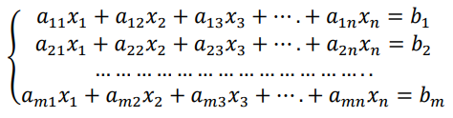
Sistema de $m$ ecuaciones

Sistema de $n$ incógnitas

$a_{mn};$ Coeficientes

$b_{1};b_{2};…b_{m};$ Términos independientes $x_{1};x_{2};…x_{m};$ Incógnitas

EJ1) $\left\{\begin{aligned}2x+y=5 \\ -x-3y=0\end{aligned}\right.$

Incógnitas $x$ $y$, Coeficientes: $2; 1;-1;-3$ y términos independientes: $5; 0$

EJ2) $\left\{\begin{aligned}x+y=5 \\ x-2y+z=0 \\ z=4\end{aligned}\right.$

Incógnitas $x$ $y z$, Coeficientes: $1;1;1;-2;1;1$ y términos independientes: $5;0;4$

EJ3) $\left\{\begin{aligned}\begin{matrix}a+b-c-d=0 \\ b-2c+d=0\end{matrix} \\ \begin{matrix}-5a+5d=0 \\ 7a-b-d=0\end{matrix}\end{aligned}\right.$

Incógnitas $a b c d$ …..

EJ4) $\left\{\begin{aligned}r+s=5 \\ t-v=0 \\ 2r-2s+p=4\end{aligned}\right.$

Incógnitas $p r s t v$ …..

Expresión matricial de un sistema de ecuaciones:

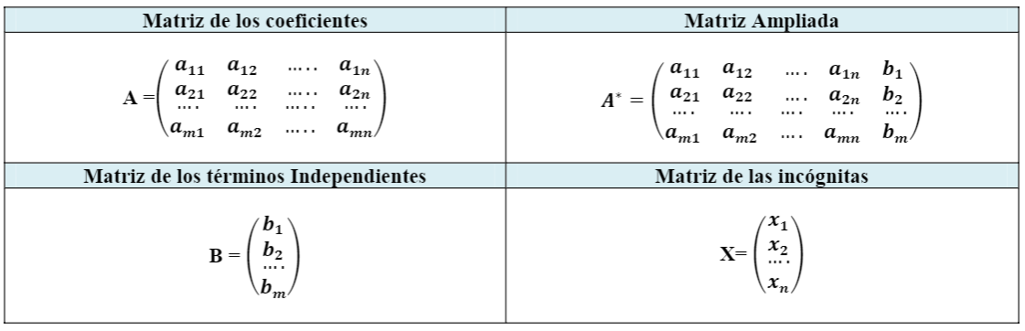

• La matriz ampliada es la matriz que se obtiene al añadir a la matriz “$A$” de los coeficientes la columna “$B$” de los términos independientes. Lo podemos representar como $A^{*}$ y $\left(A|B\right)$

• Utilizando las matrices que acabamos de definir, el sistema se puede expresar como $A·X = B$

• Si el número de incógnitas es igual al número de ecuaciones lineales, podemos asegurar que el sistema es cuadrado.

Veamos un ejemplo:

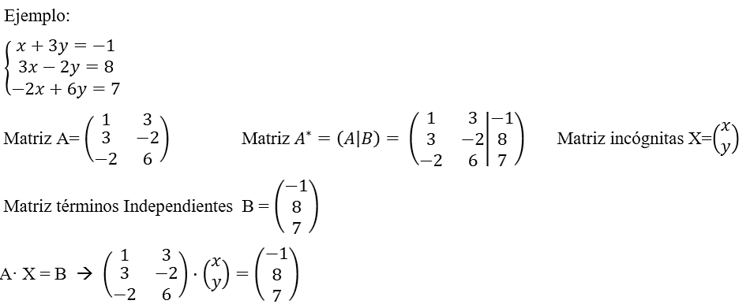

Ordenar sistema de ecuaciones lineales:

Podría ocurrir que el sistema de ecuaciones estuviera desordenado, e incluso que tengamos que operar algebraicamente para lograr ordenarlo. No siempre será necesario ordenar los sistemas, pero como para algunos métodos de resolución lo necesitamos, vamos a practicar como hacerlo.

EJ1) $\left\{\begin{aligned}x+1=y-1 \\ 10x=-y\end{aligned}\right.$ Podríamos ordenarlo fácilmente: $\left\{\begin{aligned}x-y=-2 \\ 10x+y=0\end{aligned}\right.$

EJ2)$\left\{\begin{aligned}\frac{x+2y}{5}=5+z \\ y-x+1=0 \\ 12-2.\left(x+y\right)=4.(x-z)\end{aligned}\right.$ Resolvamos y ordenemos:

$\left\{\begin{aligned}x+2y=25+5z \\ -x+y=-1 \\ 12-2x-2y=4x-4z\end{aligned}\right.$ $→\left\{\begin{aligned}x+2y-5z=25 \\ -x+y=-1 \\ -6x-2y+4z=-12\end{aligned}\right.$

Clasificación:

Dependiendo del número de soluciones que tengan los sistemas de ecuaciones lineales tendremos:

• Sistema Incompatible: no tiene solución.

• Sistema Compatible Determinado (SCD): posee una única solución.

• Sistema Compatible Indeterminado (SCI): posee infinitas soluciones.

Sistemas equivalentes:

Son aquellos sistemas que poseen las mismas soluciones aunque posean distinto número de ecuaciones. Podremos obtener sistemas equivalentes si realizamos cualquiera de las siguientes transformaciones:

• Multiplicar o dividir los miembros de una ecuación por un número (distinto de cero).

• Cambiar una ecuación por otra.

• Sumarle a una ecuación otra multiplicada por un número.

• Eliminar una ecuación que sea igual a otra.

Veamos un ejemplo:

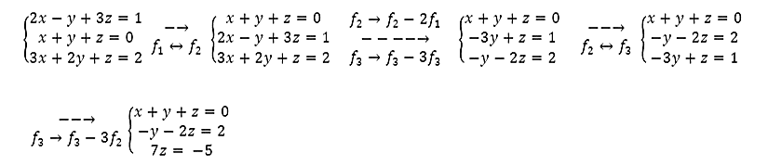

Sistemas escalonados:

Son aquellos en los que cada ecuación tiene una incógnita menos que la anterior.

$\left\{\begin{aligned}x+2y-3z=12 \\ y-z=2 \\ 4z=60\end{aligned}\right.$ $\left\{\begin{aligned}3r+t=15 \\ 5r=3\end{aligned}\right.$ $\left\{\begin{aligned}A+B+C=15 \\ B-C=10\end{aligned}\right.$

Para resolverlos comenzamos por la ecuación con menos incógnitas

$\left\{\begin{aligned}x+2y-3z=12 \\ y-z=2 \\ 4z=60\end{aligned}→4z=60→z=15 → y-z=2\right.→ y-15=2→y=17$

$→$ $x+2y-3z=12→x+2.17-3.15=12→x=23$

Sistemas homogéneos:

Un sistema de ecuaciones lineales se denomina homogéneo si el término constante de cada ecuación del sistema es cero.

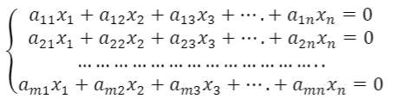 Veamos algunos ejemplos:

$\left\{\begin{aligned}x+2y-3z=0 \\ y-z=0 \\ 4z=0\end{aligned}\right.$ $\left\{\begin{aligned}3r+t=0 \\ 5r=0\end{aligned}\right.$ $\left\{\begin{aligned}a+b-c-d=0 \\ 2b-5c+d=0 \\ a-5b+c+4d=0\end{aligned}\right.$

Métodos de resolución:

Sustitución:

Este método consiste en despejar una incógnita de una de las ecuaciones y sustituir en la otra ecuación el valor hallado, este método es utilizado sobre todo para sistemas de 2x2 (dos ecuaciones con dos incógnitas), vemos algunos ejemplos:

EJ1) $\left\{\begin{aligned}2x-4y=6 \\ y-x=-1\end{aligned}\right.$ Para aplicar este método siempre conviene despejar la ecuación que sea más sencilla, en este caso la segunda, podemos elegir despejar tanto la incógnita $x$ como la $y$, en este caso despejemos la $y$:

$y=x-1$ Ahora remplacemos la expresión que obtuvimos en la primera ecuación:

$2x-4y=6$ $→2x-4\left(x-1\right)=6 →2x-4x+4=6→-2x=2→x=-1$

Una vez que obtuvimos el valor de una incógnita, podemos remplazarlo en otras ecuaciones para despejar otras incógnitas:

$y-x=-1$ $→ y-\left(-1\right)=-1→ y=-2$

Al igual que as ecuaciones, los sistemas se pueden verificar (es altamente recomendable hacerlo para asegurar el correcto resultado de nuestros cálculos).

Verificación: $\left\{\begin{aligned}2x-4y=6 \\ y-x=-1\end{aligned}\right.→\left\{\begin{aligned}2(-1)-4(-2)=6 \\ (-2)-(-1)=-1\end{aligned}\right.→\left\{\begin{aligned}6=6 \\ -1=-1\end{aligned}\right.$

EJ2) $\left\{\begin{aligned}2A+B-C=1 \\ A-B+C=1 \\ A-2B-2C=-10\end{aligned}\right.$ Despejamos la ecuación mas conveniente:

$A=1+B-C$ Ahora remplazamos en otra de las ecuaciones:

$A-2B-2C=-10$ $→ 1+B-C -2B-2C=-10→ -B-3C=-11$

Si tenemos 3 incognitas al hacer el primer remplazo quedaran 2, despejamos:

$-B-3C=-11$ $→11-3C=B$ Remplazamos en la ecuación que nos falta usar:

$2A+B-C=1$ $→2\left(1+B-C\right)+B-C=1→2+2B-2C+B-C=1→$

$3B-3C=-1→$ $3B-3C=-1→3\left(11-3C\right)-3C=-1→33-9C-3C=-1→$

$34=12C→C=\frac{17}{6}$ Una vez que conseguimos el valor de la primera incógnita remplazamos en los despejes previos:

$11-3C=B$ $→11-3.\frac{17}{6}=B→B=\frac{5}{2}$

$A=1+B-C$ $→A=1+\frac{5}{2}-\frac{17}{6}→A=\frac{2}{3}$

Verificación: $\left\{\begin{aligned}2A+B-C=1 \\ A-B+C=1 \\ A-2B-2C=-10\end{aligned}\right.→ \left\{\begin{aligned}2.\frac{2}{3}+\frac{5}{2}-\frac{17}{6}=1 \\ \frac{2}{3}-\frac{5}{2}+\frac{17}{6}=1 \\ \frac{2}{3}-2.\frac{5}{2}-2.\frac{17}{6}=-10\end{aligned}\right.→\left\{\begin{aligned}1=1 \\ 1=1 \\ -10=-10\end{aligned}\right.$

Igualación:

Este método consiste en despejar la misma incógnita de las ecuaciones dadas y posteriormente hacer la igualación de ambas incógnitas, este método es utilizado sobre todo para sistemas de 2x2 (dos ecuaciones con dos incógnitas), vemos algunos ejemplos:

EJ1) $\left\{\begin{aligned}2x-4y=6 \\ y-x=-1\end{aligned}\right.$ Para aplicar este método siempre conviene despejar las ecuaciones que sean más sencillas, en este caso, no podemos elegir ya que hay solamente dos ecuaciones, lo que si podemos elegir es que incógnita despejamos:

$2x-4y=6→2x-6=4y→\frac{1}{2}x-\frac{3}{2}=y ∧ y=x-1$

$\frac{1}{2}x-\frac{3}{2}=y=x-1$ $→\frac{1}{2}x-\frac{3}{2}=x-1 →-\frac{1}{2}=\frac{1}{2}x→x=-1$

Al igual que el método anterior, una vez que obtuvimos el valor de una incógnita, podemos remplazarlo en otras ecuaciones para despejar otras incógnitas:

$y-x=-1$ $→ y-\left(-1\right)=-1→ y=-2$

EJ2) $\left\{\begin{aligned}2A+B-C=1 \\ A-B+C=1 \\ A-2B-2C=-10\end{aligned}\right.$ En este caso, empezamos con las dos últimas ecuaciones e igualamos A:

$A=1+B-C ∧$ $A=2B+2C-10$

$1+B-C= A=2B+2C-10$ $→1+B-C=2B+2C-10→ 11-3C=B$

Hacemos lo mismo pero con otro par de ecuaciones, por ejemplo las primeras dos:

$A=1+B-C ∧$ $2A=1-B+C$ $→$ $A=\frac{1}{2}-\frac{B}{2}+\frac{C}{2}$

$1+B-C=\frac{1}{2}-\frac{B}{2}+\frac{C}{2}→\frac{3}{2}B=-\frac{1}{2}+\frac{3}{2}C→B=-\frac{1}{3}+C$

Finalmente igualamos B:

$11-3C=-\frac{1}{3}+C→\frac{34}{3}=4C→C=\frac{17}{6}$

Una vez que conseguimos el valor de la primera incógnita remplazamos en los despejes previos tal cual vimos en el método anterior y verificamos para asegurar que nuestros cálculos fueron correctos.

Método de Gauss:

Este método consiste en transformar un sistema de ecuaciones en otro equivalente de forma que éste sea escalonado, para hacer esto usaremos la expresión matricial del sistema de ecuaciones y aplicaremos las transformaciones vistas anteriormente. Una vez que la matriz ampliada se encuentre escalonada, podremos resolverla y clasificarla, veamos un ejemplo de cada caso:

EJ1) Sistema compatible determinado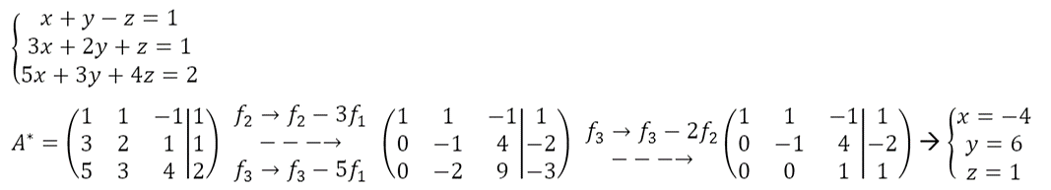

EJ2) Sistema compatible indeterminado

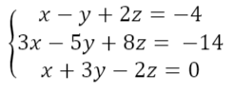

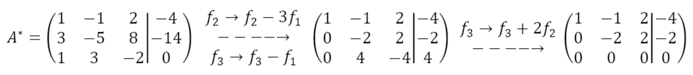

Noten que nos quedaron más incógnitas que ecuaciones, ya que una fila está formada únicamente por ceros, en este caso definiremos un parámetro para definir la solución: $z=λ$

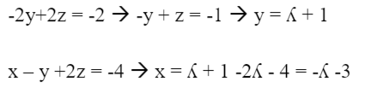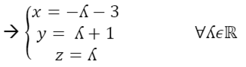

EJ3) Sistema incompatible

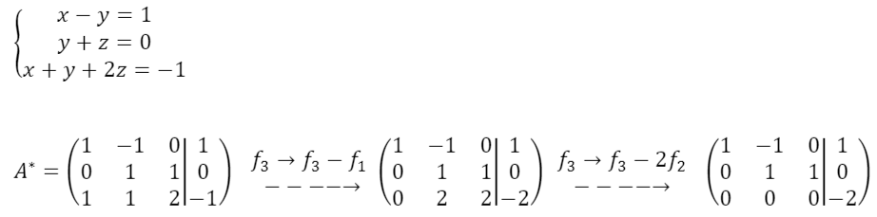

Una vez conseguida la matriz escalonada, observamos que en la fila 3 todos los términos son iguales a cero exceptuando el término independiente que es distinto de cero, esto nos lleva a una contradicción, ya que la fila 3 resultaría:

$0.x+0.y+0.z=-2→0=-2$ Esto significa que el sistema no tiene solución

Método de Gauss-Jordan:

Es una variación del método visto anteriormente, el método de Gauss transforma la matriz de coeficientes en una matriz triangular superior. El método de Gauss-Jordan continúa el proceso de transformación hasta obtener una matriz diagonal.

Tomemos un ejemplo resuelto anteriormente con método de Gauss y continuemos: $\left(\left.\begin{matrix}1 & 1 & -1 \\ 0 & -1 & 4 \\ 0 & 0 & 1\end{matrix}\right|\begin{matrix}1 \\ -2 \\ 1\end{matrix}\right)f_{2}→f_{2}-4f_{3}$ $\left(\left.\begin{matrix}1 & 1 & -1 \\ 0 & -1 & 0 \\ 0 & 0 & 1\end{matrix}\right|\begin{matrix}1 \\ -6 \\ 1\end{matrix}\right)f_{1}→f_{1}+f_{3}$ $\left(\left.\begin{matrix}1 & 1 & 0 \\ 0 & -1 & 0 \\ 0 & 0 & 1\end{matrix}\right|\begin{matrix}2 \\ -6 \\ 1\end{matrix}\right)f_{1}→f_{1}+f_{2}$

$\left(\left.\begin{matrix}1 & 0 & 0 \\ 0 & -1 & 0 \\ 0 & 0 & 1\end{matrix}\right|\begin{matrix}-4 \\ -6 \\ 1\end{matrix}\right)f_{2}→f_{2.\left(-1\right)}$ $\left(\left.\begin{matrix}1 & 0 & 0 \\ 0 & 1 & 0 \\ 0 & 0 & 1\end{matrix}\right|\begin{matrix}-4 \\ 6 \\ 1\end{matrix}\right)→\left\{\begin{aligned}x=-4 \\ y=6 \\ z=1\end{aligned}\right.$

Regla de Cramer para Sistemas Cuadrados:

Para resolver sistemas de ecuaciones lineales mediante la regla de Cramer se debe cumplir que el determinante de la matriz de los coeficientes sea distinto de cero. Tendremos un Sistema Compatible Determinado (S.C.D) cuya solución será:

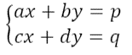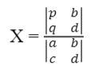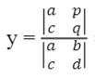

EJ) 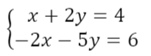

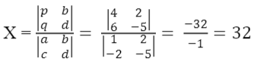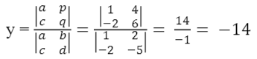

Teorema de Rouché-Frobenius:

Para entender este teorema, primero debemos saber que es el rango de una matriz.

Rango de una matriz: es el número de filas linealmente independientes, es decir, filas que no pueden ser escritas como combinación lineal de las restantes. Veamos ejemplos:

EJ1) $A=\left(\begin{matrix}3 & 2 & -1 \\ 0 & 2 & 1 \\ 0 & 0 & 1\end{matrix}\right) Rg\left(A\right)=3$ $A=\left(\left.\begin{matrix}3 & 2 & -1 \\ 0 & 2 & 1 \\ 0 & 0 & 1\end{matrix}\right|\begin{matrix}3 \\ -1 \\ 5\end{matrix}\right) Rg\left(A\right)=3$

EJ2) $A=\left(\begin{matrix}3 & 2 & -1 \\ 0 & 2 & 1 \\ 0 & 0 & 0\end{matrix}\right) Rg\left(A\right)=2$ $A=\left(\left.\begin{matrix}3 & 2 & -1 \\ 0 & 2 & 1 \\ 0 & 0 & 0\end{matrix}\right|\begin{matrix}3 \\ -1 \\ 5\end{matrix}\right) Rg\left(A\right)=3$

EJ3) $A=\left(\begin{matrix}3 & 2 & -1 \\ 0 & 2 & 1 \\ 0 & 0 & 0\end{matrix}\right) Rg\left(A\right)=2$ $A=\left(\left.\begin{matrix}3 & 2 & -1 \\ 0 & 2 & 1 \\ 0 & 0 & 0\end{matrix}\right|\begin{matrix}3 \\ -1 \\ 0\end{matrix}\right) Rg\left(A\right)=2$

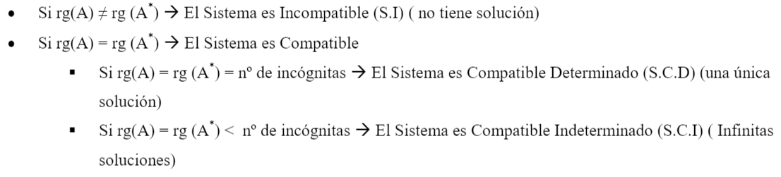

Método matricial:

Los sistemas de ecuaciones lineales se pueden escribir como una ecuación matricial, de forma que cualquier sistema lo escribiremos como $A.X=B$, donde $A$ es la matriz de coeficientes, $X$ la matriz de incógnitas y $B$ la matriz de términos independientes.

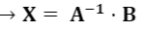
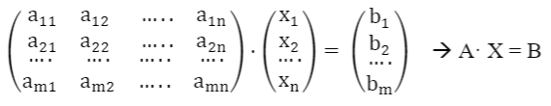

Veamos un ejemplo:

